**ИНСТУКЦИЯ ПО ЭКСПЛУАТАЦИИ БЕГОВОЙ ДОРОЖКИ**



**HG-T42AE**

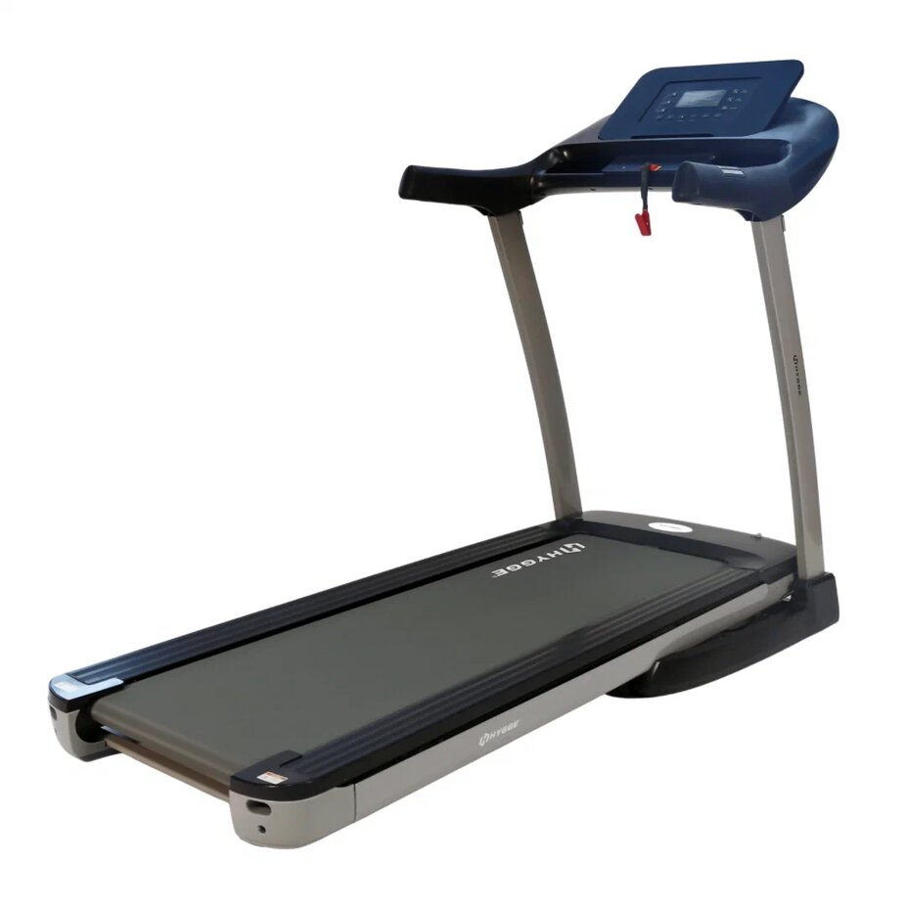

**ВНИМАНИЕ**

**ПОЖАЛУЙСТА ПРОЧТИТЕ ДАННОЕ РУКОДСТВО ПЕРЕД НАЧАЛОМ ИСПОЛЬЗОВАНИЯ**

**СОДЕРЖАНИЕ**

Описание тренажера 3

Меры предосторожности. 4

Инструкция по сборке 7

Эксплуатация и настройка 9

Рекомендации перед началом тренировок 12

Обслуживание тренажера 14

Часто задаваемые вопросы ……………………………………………………………………………………………………………….....…..16

**ОПИСАНИЕ ТРЕНАЖЕРА**

Наименование оборудования: Беговая дорожка

Номер модели: **HG-T42AE**

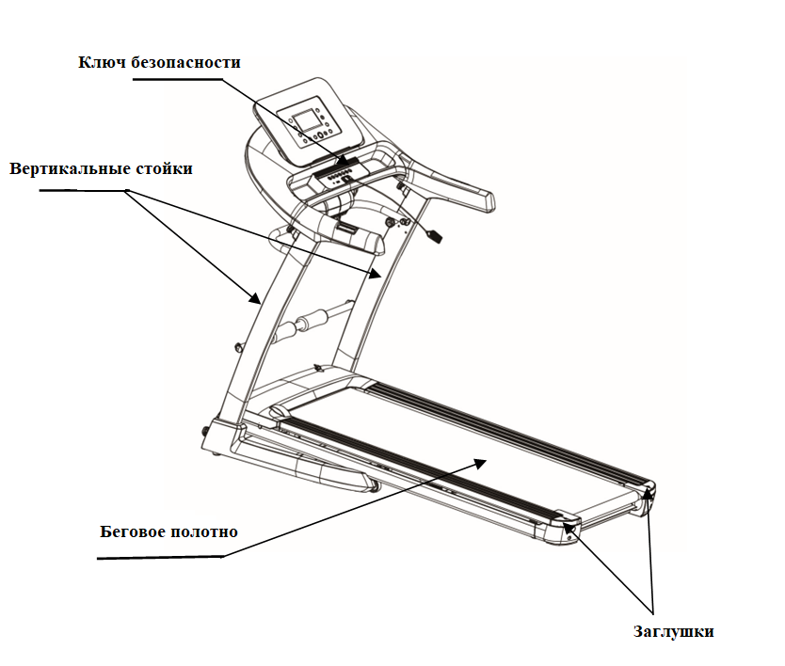

|  |  |  |  |  |
| --- | --- | --- | --- | --- |
| Технические параметры | | | | |
| № | Наименование | |  | |
| 1 | Беговое полотно | | 1220*420мм | |
| 2 | Максимально допустимый вес | | 110кг | |
| 3 | Размер в собранном виде | | 1516*720*1251мм | |
| 4 | Напряжение/Частота | | АС220В(50-60Гц) | |
| 5 | Скорость | | 0.8-14.0 км/ч | |
| 6 | Функции | | Бег/Аудио/ЧСС | |
| Содержимое коробки | | | | |
| № | Наименование | Кол-во | | Примечание |
|  | Комплект (Основа, стойка, метры) 1 шт | 1 шт | |  |
|  | Стойка для инструментов | 1 шт | |  |
|  | Руководство пользователя | 1 шт | |  |

**МЕРЫ ПРЕДОСТРОЖНОСТИ**

**ВНИМАНИЕ:** Пожалуйста, внимательно прочитайте инструкцию по эксплуатации перед использованием и обратите внимание на следующие меры предосторожности.

Необходимо размещать беговую дорожку таким образом, чтобы избежать попадание влаги на тренажер. Не допускайте попадание влаги или посторонних предметов на тренажер.

Для тренировки наденьте подходящую спортивную одежду и спортивную обувь. Запрещается бегать на тренажере босиком.

Вилка питания должна быть прочной и заземленной. Основание вилки должно иметь отдельную цепь, во избежание использования тренажера совместно с другим электроприбором.

Не подпускайте детей к тренажеру.

Избегайте работы с перегрузками в течение длительного времени, в противном случае это приведет к повреждению двигателя и контроллера и ускорит износ и старение подшипников, бегового полотна и подножки. Регулярно проводите техническое обслуживание машины.

Регулярно проводите влажную уборку в помещении, где расположен тренажер, и поддерживайте определенную влажность в помещении. Не соблюдение может привести к нарушению работы электронных часов и контроллера.

После использования тренажера отключите питание.

Во время тренировки прикрепите трос замка безопасности к одежде, чтобы тренажер отключился при возникновении аварийной ситуации.

Если вы чувствуете дискомфорт или недомогание во время занятий, прекратите упражнения и проконсультируйтесь с врачом.

После использования силиконового масла, храните его в недоступном для детей месте, во избежание возникновения серьезных последствий в результате проглатывания его детьми.

**Предупреждение:** во избежание несчастных случаев или травм, соблюдайте следующие правила

Перед использованием тренажера, проверьте, чтобы одежда была застегнута на молнию или пуговицы. Не надевайте одежду, которая легко может зацепиться за детали беговой дорожки.

Не приближайте горячие предметы к линии электропередачи.

Не подпускайте детей близко к тренажеру.

Не используйте беговую дорожку на открытом воздухе.

При перемещении тренажера его необходимо отключить от питания.

Не профессионалам запрещается разбирать тренажер во избежание поломок.

Данная беговая дорожка может использоваться только в цепи на 20 ампер.

На данном тренажере во время тренировки может находиться только один человек.

Если во время тренировки вы чувствуете головокружение, боль в груди, тошноту или отдышку, немедленно прекратите тренировку и обратитесь к врачу или фитнес-тренеру.

**Предупреждение! Обязательно к исполнению!**

Пожалуйста, проконсультируйтесь с врачами перед началом тренировок, если вы проходите лечение или:

Люди, страдающие болями в спине или имеющие травмы ног, шеи. Люди, страдающие онемением ног, шеи, рук (люди имеющие хронические заболевания такие как позвоночная грыжа, смещение позвоночника и т.д.).

Люди с артритом, ревматизмом или подагрой.

Люди с остеопорозными изменениями.

Люди с проблемами системы кровообращения (болезни сердца, дисфункция кровеносных сосудов, высокое кровяное давление).

Люди с заболеваниями органов дыхания.

Люди, использующие электрокардиостимулятор для имплантации медицинских электрических инструментов в тело.

Люди со злокачественными опухолями.

Люди, страдающие нарушением кровообращения такими как тромбоз или серьезные активные злокачественные липомы, а также люди с любыми кожными заболеваниями.

Люди, имеющие индивидуальные противопоказания, связанные с нарушением периферического кровообращения или диабетов и т.д.

Людям с повреждениями на кожу.

Людям с высокой температурой (выше 38˚), вызванной болезнью и т.д.

Людям с искривлением позвоночника или другими проблемами с позвоночником.

Беременные женщины. Или женщины во время менструации.

Людям с нарушениями в организме или нуждающиеся в отдыхе.

Люди, имеющие какие-либо проблемы со здоровьем.

Люди, находящиеся в процессе лечения.

В дополнение к вышесказанному, люди, которые чувствуют, что не готовы к таким нагрузкам.

Может вызвать ухудшение или проблемы со здоровьем.

Во время занятий на тренажере, если вы чувствуете боль, такую как боль в пояснице, онемение ног или ступней, головокружение, сердцебиение, отличающееся от вашего нормального состояния, пожалуйста, немедленно прекратите тренировку и обратитесь за консультацией к врачу.

Не давайте детям использовать данный тренажер. Старайтесь держать детей подальше от тренажера.

При несоблюдении есть вероятность получения серьезных травм.

При использовании, включении или отключении, передвижении тренажера проверьте чтобы рядом не было людей или животных (сзади, спереди и по бокам от тренажера).

**Запрещено!**

Не используйте тренажер, если его корпус треснул или сломался (видно внутренние элементы) или отсоединились сварные детали.

В противном случае, возможны травмы в результате падения.

Во время тренировки, не прыгайте на тренажере

В противном случае, возможны травмы в результате падения.

Не используйте и не храните его в местах с повышенной влажность на открытом воздухе или рядом с ванной комнатой, а также в местах подверженных попаданию дождевых капель.

Не используйте и не храните под прямыми солнечными лучами, в местах с высокой температурой, например, рядом с кухонной плитой или рядом с нагревательными приборами, такими как электробатарея и т.д.

В противном случае, возможно возгорание или утечка электротока.

Не используйте при повреждении электросети или вилки, или в случае, если крепление основания вилки ослабло.

В противном случае, возможно возгорание или удар током.

Не может быть одновременно использовано двумя или более людьми. Во время использования, что вокруг беговой дорожки есть достаточно свободного места.

В противном случае, возможны травмы в результате падения.

Людям, которые имеют психологические проблемы или не могут управлять своим телом запрещено использовать данный тренажер.

В противном случае, может привести к несчастным случаям или травмам.

Избегайте соприкосновения с водой!

Запрещается мочить или ставить напиток на основной корпус или рабочую часть.

В противном случае, возможно возгорание или удар током.

**Запрещено!**

Людям, которые мало упражнялись последнее время, не рекомендуется внезапно начинать заниматься интенсивными видами спорта.

Не рекомендуется тренироваться сразу после приема пищи, если вы чувствуете усталость, через короткое время после предыдущей тренировки или если чувствуете физическое недомогание.

В противном случае может навредить здоровью.

Данный тренажер подходит для домашнего использования и не подходит для таких мет как школы, тренажерные залы и т.д.

В противном случае, может привести к несчастным случаям или травмам.

Не использовать совместно с принятием пищи или выполнением других дел.

Не использовать если чувствуете тяжесть в голове после принятия алкоголя.

В противном случае, может привести к несчастным случаям или травмам.

Не использовать если к вилке прикреплены иголки, мусор или вода.

В противном случае, возможен удар током, короткое замыкание или возгорание.

Не используйте тренажер влажными руками!

Не вставляйте и не вытаскивайте вилку в/из розетки влажными руками.

В противном случае, возможен удар током или травмирование.

Вынимайте вилку из розетки!

Если тренажер не используется, выньте вилку из розетки.

В противном случае, возможно ухудшение изоляции и в следствие утечка тока и возгорание.

Инструменты для заземления!

Данное устройство должно быть заземлено. В случае неисправности тренажера, заземление обеспечит путь наименьшего сопротивления для тока, чтобы снизить опасность поражения электрическим током.

Данный тренажер устанавливается с заземляющим проводом оборудования и вилкой заземления. Вилка должна быть вставлена в соответствующую розетку, которая была правильно установлена и заземлена в соответствии с местными законами или правилами.

**Опасно!**

Неправильно установленное заземление может стать причиной поражения электротоком. Если у вас есть сомнения касательно правильности установки заземления, проконсультируйтесь с квалифицированным электриком для проверки. Если установленная вилка не подходит к розетке, то розетку необходимо заменить, пожалуйста, обратитесь к квалифицированному электрику для установки правильной розетки.

Пожалуйста, удостоверьтесь, что вилка прибора вставляется в подходящую розетку. Запрещено использовать адаптеры.

**ИНСТРУКЦИЯ ПО СБОРКЕ**

При установке, сперва просто закрепите болты, а затем затяните после того, как опорная деталь будет установлена.

**Шаг 1**

Обрежьте белый шнур с левой и правой стороны ножницами, как показано на рисунке.

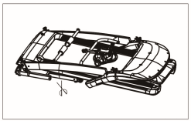

**Шаг 2 (Только для многофункциональных устройств)**

Поверните массажную насадку и затяните. Поверните массажную насадку, как показано на рисунке, и она автоматически заблокируется U-образной трубкой, затяните винт по часовой стрелке.

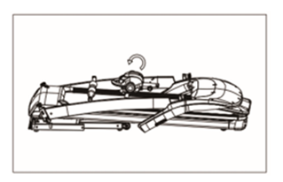

**Шаг 3 Поднимите и зафиксируйте верхнюю часть тренажера.**

Поднимите верхнюю часть в указанном направлении, колонна автоматически зафиксируется, а кнопка закрутится по часовой стрелке, по одной с каждой стороны.

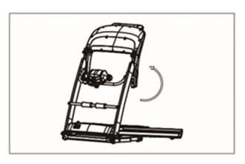

**Шаг 4 Поверните и зафиксируйте U-образную трубку**

Потяните левую ручку фиксатора вниз и поверните ручку против часовой стрелки. Ручка будет заблокирована и не сможет отскочить. Затем потяните вторую ручку наружу и поверните U-образную трубку в показанном направлении. Поверните и отпустите ручку. Трубка автоматически блокируется, поверните левую ручку по часовой стрелке, чтобы разблокировать ее, наконец, затяните ручки с обеих сторон.

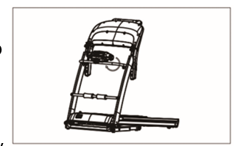

**Шаг 5 Поверните и заблокируйте часы**

Поверните электронные часы в указанном направлении, электронные часы автоматически заблокируются, поверните ручку по часовой стрелке, по одной с каждой стороны.

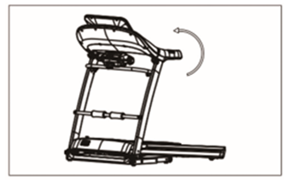

**Шаг 6 Установите вертикальное покрытие**

Установите его, не используя стопорных винтов.

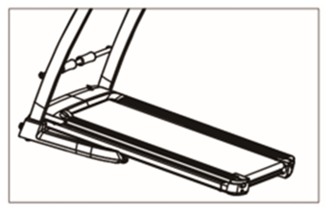

**Шаг 7**

Поместите ключ страховочного ремня в кронштейн компьютера.

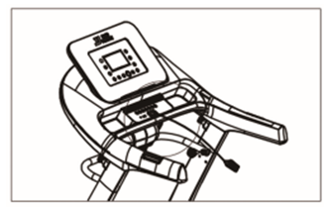

**ЭКСПЛУАТАЦИЯ И НАСТРОЙКИ**

**Дисплей**

1.Окно “CALORIES”/ КАЛОРИИ: отображает значение расхода калорий. Когда отображается значение расхода калорий, положительное значение будет от 000-999 ккал. После переполнения он очистится и продолжит работу.

2.Окно "HEART RATE" / СЕРДЕЧНЫЙ РИТМ: отображает значение пульса пользователя. Когда пользователь держит ручку датчика сердцебиения обеими руками, система может автоматически определять частоту сердцебиения и отображать ее в этом окне. Диапазон отображения значения сердцебиения составляет 50-200 уд/мин. (Эти данные приведены только для справки и не могут использоваться в качестве медицинских).

3.Окно “SPEED”/СКОРОСТЬ: текущее значение скорости отображается в рабочем состоянии, а диапазон отображения скорости составляет 0,8–14,0 км/ч.

4.Окно “TIME”/ВРЕМЯ: отображает времени движения от 0: 00-99: 59, в ручном режиме отсчет от 0: 00-99: 59, когда таймер отображает 0: 00-99: 59 беговая дорожка движется плавно и затем перестает работать, и в окне скорости отображается «End» (завершение), через 3 секунды после остановки тренажер переходит в режим ожидания; расстояние, режим калорий отсчитываются от 0: 00-99: 59, при достижении отметки 99:59 таймер сбрасывается.

5.Окно "DISTANCE"/РАССТОЯНИЕ: отображает расстояние движения. Когда отображается расстояние положительное значение составляет 0,00-99,9 км, далее оно сбрасывается после достижения данной отметки для продолжения бега.

**ФУНКЦИИ КНОПОК**

1. Режим сжигания жира HIIT: режим ожидания, используется для настройки выхода и входа в режим снижения жира HIIT. При входе в режим HIIT в окне «SPEED»/СКОРОСТЬ отображается «PA», а в окне «TIME»/ВРЕМЯ отображается обратный отсчет времени; при выходе из режима HIIT в окне «SPEED» отображается «0,0». Если нажать кнопку для входа в режим, а затем снова нажать START, скорость изменится соответствующим образом, тогда время будет отсчитываться в соответствии с установленным расписанием занятий.

2. Режим здоровой ходьбы: режим ожидания, используется для выхода и входа в установленный режим здоровой ходьбы. Вход в режим здоровой ходьбы: в окне «SPEED»/СКОРОСТЬ отображается «PC», а в окне «TIME»/ВРЕМЯ отображается обратный отсчет времени; выход из режима здоровой небольшой ходьбы: в окне «SPEED»/СКОРОСТЬ отображается «0,0». Если нажать эту кнопку для входа в режим, а затем снова нажать START, скорость изменится соответствующим образом, тогда время пойдет в соответствии с установленным расписанием занятий.

3. Режим SA: для настройки различных режимов бега. Он имеет 4 различных режима: F-1, F-2, F-3, F-4, которые означают режим дороги, режим дорожки с резиновым покрытием, режим травы, режим пляжа. Пользователь может использовать любой удобный для него режим.

4. Start/Stop: когда питание включено и предохранительный замок закрыт, нажмите эту кнопку, чтобы запустить беговую дорожку. Также данная кнопка предназначена для остановки беговой дорожки и сброса ее значений на ноль во время тренировки.

6.Speed -: в режиме ожидания, используется для регулировки установленного значения. Используется для регулировки скорости после пуска, диапазон регулировки -0,1.

7.Speed +: в режиме ожидания, используется для регулировки установленного значения. Используется для регулировки скорости после пуска, диапазон регулировки +0.1.

8.Fast key 3,6,9: при нажатии на эти кнопки, скорость работы изменится на 3,6,9 показателей.

9.PREV / VOLUME + и NEXT / VOLUME-: используется для управления переключением последней или следующей песни и изменением громкости. Короткое нажатие означает выбор последней или следующей песни; нажатие с удерживанием для регулировки громкости + и -.

10.Порт для USB: для зарядки аккумулятора, не используется для воспроизведения музыки.

11.Bluetooth APP HK-Treadmill: Загрузите приложение HK-Treadmill на мобильный телефон для того, чтобы регулировать функции беговой дорожкой START / STOP / SPEED + / SPEED-; также вы можете воспроизводить мобильную музыку через динамик беговой дорожки.

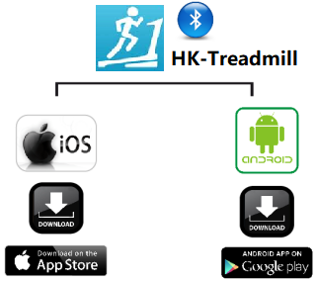

**Запуск тренировки**

1. Нажмите кнопку «Start/Stop», чтобы начать, бег начинается со скорости 0,8 км / ч. останавливается, и бег замедляется до остановки.

2. Нажмите кнопку «Speed-», чтобы уменьшить скорость беговой дорожки.

3. Нажмите кнопку «Speed+», чтобы увеличить скорость беговой дорожки.

**ПРОГРАММЫ**

В системе тренажера встроены 3 различные программы.

1. Free mode/Свободный режим: в режиме ожидания нажмите кнопку «Start», беговая дорожка начнет работать с задержкой в 3 секунды со скоростью 0,8 км / ч; другие окна начнут отсчет с 0, нажимайте кнопки «Speed +», «Speed-» для регулировки скорости; при нажатии кнопки «Stop», беговая дорожка остановится.

2. Режим снижения жира HIIT: в режиме ожидания, используется для настройки выхода и входа в режим снижения жира HIIT. При входе в режим похудания HIIT в окне «SPEED» отображается «PA», а в окне «TIME» отображается обратный отсчет времени 30:00, затем нажмите START, начало обратного отсчета 30:00, скорость изменится соответствующим образом, тогда время пойдет по предустановленному расписанию занятий, дорожка остановится автоматически, когда закончится обратный отсчет времени.

3. Режим здоровой ходьбы: в режиме ожидания, используется для настройки выхода и входа в режим здоровой ходьбы. При входе в режим здоровой ходьбы в окне «SPEED» отображается «Pac», а в окне «TIME» отображается обратный отсчет времени 30:00, затем нажмите START начнется обратный отсчет 30:00, скорость изменится соответствующим образом, тогда время пойдет с заданным расписанием занятий, она остановится автоматически, тогда закончится обратный отсчет времени.

**Значения каждой программы**

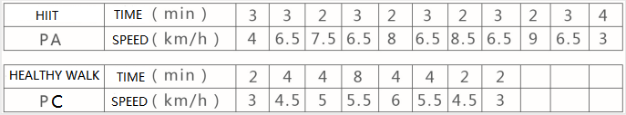

**Безопасность**

При любых обстоятельствах снимите ключ безопасности, система перестанет работать и издаст звуковой сигнал (во всех окнах отображается «-»).

**РЕКОМЕНДАЦИИ ПЕРЕД НАЧАЛОМ ТРЕНИРОВОК**

**Разминка**

Каждый раз перед использованием тренажера выполняйте разминку от 5 до 10 минут.

Дыхание во время тренировки

При выполнении упражнений не задерживайте дыхание, вдыхайте носом и выдыхайте ртом. Вдох следует согласовывать с выдохом. Если дыхание слишком быстрое, немедленно прекратите тренировку.

**Частота тренировок**

После тренировки какой-то определённой группы мышц, эта группа мышц должна отдыхать 48 часов.

**Нагрузка**

Определите объем тренировок и интенсивность тренировок в зависимости от вашей физической подготовки, а затем выполняйте упражнения в соответствии с принципом прогрессивной перегрузки. На первом этапе тренировки болезненность мышц является нормальным явлением, и ее можно устранить, продолжая выполнять упражнения.

**Рацион питания**

Чтобы защитить пищеварительную систему, упражнения следует выполнять через час после еды. Принимать пищу нужно не менее чем через полчаса после тренировки. Во время тренировок пейте меньше воды, чтобы не увеличивать нагрузку на сердце и почки.

**Упражнение на растяжку**

Какой бы ни была ваша скорость бега, вам лучше сначала заняться растяжкой. Чтобы разогреть мышцы пройдитесь 5-10 минут. Затем выполните упражнение на растяжку пять раз в соответствии со следующими методами, по 10 секунд или более для каждой ноги, и повторите упражнение после упражнения.

**ИНСТРУКЦИИ ПО УПРАЖНЕНИЯМ**

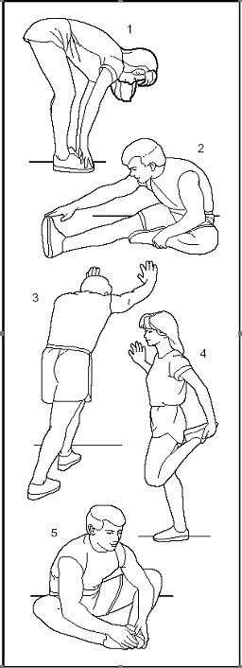

1、Касание пальцев ног

Колени слегка сгибаются, тело медленно наклоняется вперед. Расслабьте спину и плечи, обе руки стараются дотронуться до пальцев ног. Задержитесь на 10-15, а затем расслабьтесь. Повторите три раза.

2、Разгибание ног

Сидя на чистой земле, вытяните одну ногу прямо, затем согните другую, и, плотно прижмите ее к внутренней стороне прямой ноги. Попробуйте коснуться пальцев ног руками. Задержитесь на 10-15 минут, а затем расслабьтесь. Повторите это упражнение три раза для каждой ноги.

3、Растяжка ног и ахиллова сухожилия

Стоя двумя руками касаясь стены, одна нога находится сзади, а другая - спереди. Держите заднюю ногу прямой, пяткой касайтесь земли, а затем наклоните к стене. Задержитесь на 10-15 минут, а затем расслабьтесь. Повторите это упражнение три раза для каждой ноги.

4、Растяжка квадрицепса

Левой рукой придерживайтесь стены или стола, чтобы контролировать равновесие тела, а правую руку вытяните назад и возьмитесь за правую лодыжку, затем медленно потяните ее к ягодицам, пока не почувствуете, что передняя мышца бедра очень напряжена. Задержитесь на 10-15 минут, а затем расслабьтесь. Повторите это упражнение три раза для каждой ноги.

5.Растяжка сарториуса (мышца на внутренней стороне бедра).

Сделайте стопы ног напротив и сядьте коленями наружу. Возьмите стопы двумя руками и подведите их к паху. Задержитесь на 10-15 минут, а затем расслабьтесь. Повторите это упражнение три раза.

**ОБСЛУЖИВАНИЕ ТРЕНАЖЕРА**

**Смазка**

Беговое полотно необходимо смазывать метил силиконовым маслом специальной конфигурации после определенного периода использования.

**1.Рекомендации:**

Если время использования тренажера составляет менее 3 часов, следует смазывать тренажер один раз в пять месяцев.

Если время использования тренажера составляет 4-7 часов в неделю, следует смазывать тренажер один раз в два месяца.

Если время использования тренажера в неделю превышает 7 часов, смазывать тренажер следует один раз в месяц.

Также нельзя чрезмерно смазывать тренажер. Помните: правильная смазка - важный фактор для увеличения срока службы беговой дорожки.

**2.Способы смазки**

Чтобы проверить, нужна ли смазка, вам нужно только поднять беговое полотно и как можно ближе коснуться центральной части задней части ремня рукой. Если ремень покрыт силиконовой смазкой (и немного сырой внутри), это означает, что смазка не требуется; если же высохла и внутри не чувствуется силиконовой смазки, значит, требуется смазка.

A. Этапы нанесения смазки на беговое полотно: (см. Рисунок)

B. Остановите вращение бегового полотна и сложите тренажер.

C. Возьмите ремень за заднюю часть корпуса: протяните масло держатель как можно ближе к движущемуся месту ремня, смажьте внутреннюю сторону ремня силиконовым маслом и обе стороны ремня, а затем включите беговую дорожку со скоростью 1 км/ч, чтобы равномерно покрыть силиконовую смазку; и наступите на ремень слева направо в течение нескольких минут, тогда смазка полностью впитается ремнем.

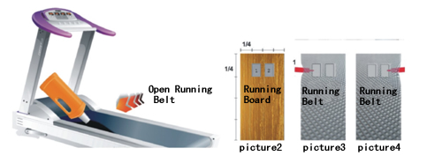

**3.Регулировка натяжения бегового полотна**

Ремни всех беговых дорожек регулируются перед отправкой с завода и после установки, однако после определенного периода использования может произойти ослабление ремня. Например: когда пользователи часто занимаются на тренажере, могут произойти задержки и скольжение; если такое произойдет, отрегулируйте ремень и болты, синхронно с левой и правой стороны по часовой стрелке полукругом; или же если беговое полотно слишком ослаблено, может произойти проскальзывание между полотном и роликом при наступлении на полотно; при регулировке не затягивайте слишком туго, в противном случае это приведет к увеличению нагрузки на двигатель и тогда неизбежно повреждение двигателя, бегового полотна, ролика и т. д.

**4.Регулировка отклонения бегового полотна**

Ремни всех беговых дорожек регулируются перед отправкой с завода и после установки, однако после определенного периода использования может произойти отклонение ремня, которое вызвано следующими причинами:

1. Главный двигатель размещен неравномерно.

2. Ступни пользователя не находятся в центре бегового полотна. Если явление отклонения вызвано неравномерным усилием ног пользователя, вращение без нагрузки в течение нескольких минут может вернуть его в нормальное положение. В случае отклонения, которое не может вернуться в нормальное положение автоматически, отрегулируйте используя внутренний шестигранный ключ на 6 мм вращая на четверть круга. Отклонение бегового полотна не покрывается гарантией, и в основном устраняется пользователями в соответствии с инструкциями. Отклонения серьезно могут повредить беговому полотну, поэтому важно его вовремя обнаружить и исправить.



**4.Регулировка приводного ремня.**

Все приводные ремни беговой дорожки регулируются перед отправкой с завода и после установки, но после использования в течение определенного периода все еще может произойти скольжение, которое в основном настраивается пользователями.

Этапы настройки (см. рисунок): 1. Поверните регулировочный винт с помощью гаечного ключа по часовой стрелке. 2. Диапазон регулировки не допускает скольжения при загрузке.

Примечание: периодически очищайте канавку ремня и канавку ременного колеса от загрязнений.

**5.Метод устранения проскальзывания или задержки бегового полотна.**

Сначала откройте переднюю крышку двигателя, затем откройте беговую дорожку, возьмитесь за ручку обеими руками, сильно наступите на ленту ногами, посмотрите, останавливается ли конвейерная лента двигателя или беговая лента. Если беговая лента останавливается, отрегулируйте беговую ленту, а если конвейерная лента двигателя останавливается, отрегулируйте двигатель.